简介
数据库访问对象（Database Access Objects）
- 建立在 PHP PDO 之上
- DAO为不同的数据库提供了一套统一的API
- ActiveRecord 提供了数据库与模型(MVC 中的 M,Model) 的交互
- QueryBuilder 用于创建动态的查询语句。
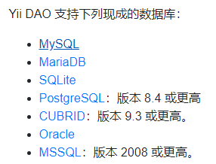
使用 Yii DAO 时，你主要需要处理纯 SQL 语句和 PHP 数组。因此，这是访问数据库最高效的方法。

创建数据库连接（Creating DB Connections）
通过创建一个 yii\db\Connection 实例来建立与数据库的连接。
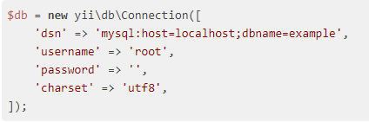
一个常见的做法是以应用组件的方式来配置它，如下:
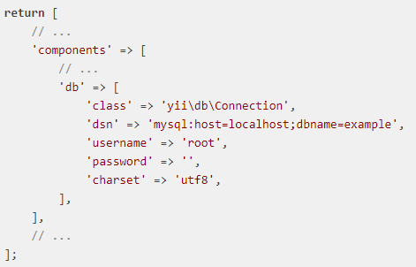

通过语句 Yii::$app->db 来使用数据库连接
信息： 当你实例化一个 DB Connection 时，直到你第一次执行 SQL 或者你明确地调用 open() 方法时， 才建立起实际的数据库连接。

执行 SQL 查询（Executing SQL Queries）
一旦你拥有了 DB Connection 实例，你可以按照下列步骤来执行 SQL 查询：
- 使用纯SQL查询来创建出 yii\db\Command；
- 绑定参数 (可选的)；
- 调用 yii\db\Command 里 SQL 执行方法中的一个。
下列例子展示了几种不同的从数据库取得数据的方法：
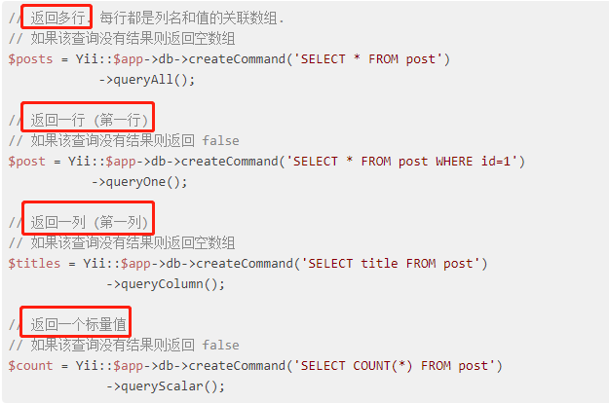
注意： 为了保持精度，即使对应的数据库列类型为数值型， 所有从数据库取得的数据都被表现为字符串。

绑定参数（Binding Parameters）
你几乎总是应该使用绑定参数的方法来防止 SQL 注入攻击，例如：
$post = Yii::$app->db->createCommand('SELECT * FROM post WHERE id=:id AND status=:status')
->bindValue(':id', $_GET['id'])
->bindValue(':status', 1)
->queryOne();
调用下面绑定参数的方法来绑定参数值：
- bindValue()：绑定一个参数值
- bindValues()：在一次调用中绑定多个参数值
- bindParam()：与 bindValue() 相似，但是也支持绑定参数引用。
下面的例子展示了几个可供选择的绑定参数的方法：
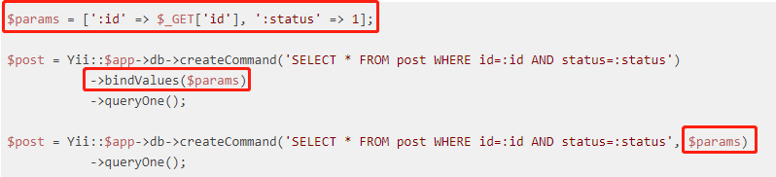

绑定参数是通过 预处理语句 实现的。 除了防止 SQL 注入攻击，它也可以通过一次预处理 SQL 语句， 使用不同参数多次执行，来提升性能。例如：
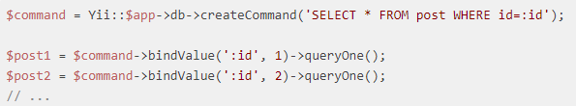
信息： 参数绑定仅用于需要将值插入到包含普通SQL的字符串中的地方。 在 Query Builder 和 Active Record 等更高抽象层的许多地方，您经常会指定一组将被转换为 SQL 的值。 在这些地方，参数绑定是由 Yii 内部完成的，因此不需要手动指定参数。

执行非查询语句（Executing Non-SELECT Queries） ¶
上面部分中介绍的 queryXyz() 方法都处理的是从数据库返回数据的查询语句。对于那些不取回数据的语句， 你应该调用的是 yii\db\Command::execute() 方法。例如，
Yii::$app->db->createCommand('UPDATE post SET status=1 WHERE id=1')
->execute();

对于 INSERT, UPDATE 和 DELETE 语句，不再需要写纯SQL语句了， 你可以直接调用 insert()、update()、delete()， 来构建相应的 SQL 语句。这些方法将正确地引用表和列名称以及绑定参数值。例如：
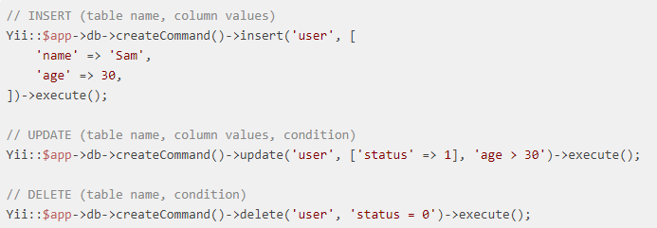

批量插入
你也可以调用 batchInsert() 来一次插入多行， 这比一次插入一行要高效得多：
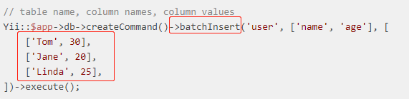

upsert()
另一个有用的方法是 upsert()。Upsert 是一种原子操作，如果它们不存在（匹配唯一约束），则将行插入到数据库表中， 或者在它们执行时更新它们：
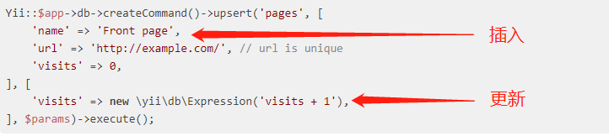
请注意，上述的方法只是构建出语句， 你总是需要调用 execute() 来真正地执行它们。

执行事务（Performing Transactions）
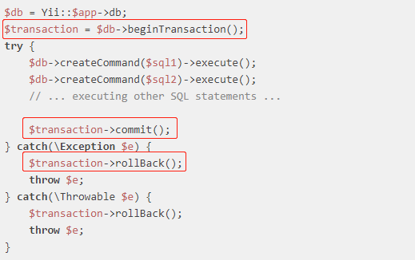
通过调用 beginTransaction() 方法， 一个新事务开始了。 事务被表示为一个存储在 $transaction 变量中的 yii\db\Transaction 对象。
然后，被执行的语句都被包含在一个 try...catch... 块中。 如果所有的语句都被成功地执行了， commit() 将被调用来提交这个事务。 否则， 如果异常被触发并被捕获， rollBack() 方法将被调用， 来回滚事务中失败语句之前所有语句所造成的改变。
throw $e 将重新抛出该异常， 就好像我们没有捕获它一样， 因此正常的错误处理程序将处理它。

操纵数据库模式（Working with Database Schema）
Yii DAO 提供了一套完整的方法来让你操纵数据库模式， 如创建表、从表中删除一列，等等。这些方法罗列如下：
- createTable()：创建一张表
- renameTable()：重命名一张表
- dropTable()：删除一张表
- truncateTable()：删除一张表中的所有行
- addColumn()：增加一列
- renameColumn()：重命名一列
- dropColumn()：删除一列
- alterColumn()：修改一列
- addPrimaryKey()：增加主键
- dropPrimaryKey()：删除主键
- addForeignKey()：增加一个外键
- dropForeignKey()：删除一个外键
- createIndex()：增加一个索引
- dropIndex()：删除一个索引
这些方法可以如下地使用：
// CREATE TABLE
Yii::$app->db->createCommand()->createTable('post', [
'id' => 'pk',
'title' => 'string',
'text' => 'text',
]);
对于列的类型， Yii 提供了一套抽象数据类型来允许你定义出数据库无关的模式。 这些将根据表所在数据库的种类，被转换为特定的类型定义。 请参考 createTable()-method 的 API 文档来获取更多信息。

检索某张表的定义信息
除了改变数据库模式， 你也可以通过 DB Connection 的 getTableSchema() 方法来检索某张表的定义信息。例如：
$table = Yii::$app->db->getTableSchema('post');
该方法返回一个 yii\db\TableSchema 对象， 它包含了表中的列、主键、外键，等等的信息。
所有的这些信息主要被 query builder 和 active record 所使用，来帮助你写出数据库无关的代码。

